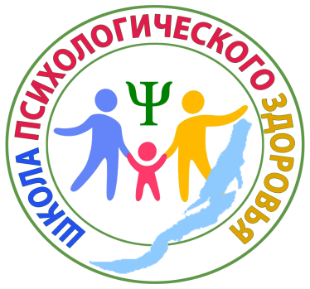
АССОЦИАЦИЯ ОБЩЕСТВЕННЫХ ОБЪЕДИНЕНИЙ ИРКУТСКОЙ ОБЛАСТИ
«БАЙКАЛЬСКАЯ ШКОЛА ПСИХОЛОГИЧЕСКОГО ЗДОРОВЬЯ»
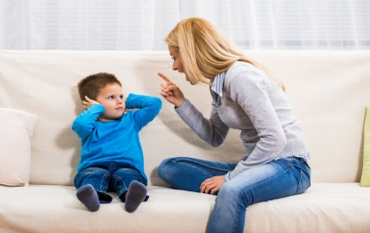

ПРИГЛАШАЕМ НА МЕРОПРИЯТИЯ!

АООИО «Байкальская школа психологического здоровья» принимает участие в проекте «Иркутск – обучающийся город» в Недели Неформального Образования, который проводится в период весенних каникул с 27 марта по 2 апреля 2023 года.

1 апреля с 14:00 до 15:30 в помещении Дома офицеров по адресу: ул. Карла Маркса ,47 офис 205, будет проведен Тренинг-практикум для родителей «Формирование родительской компетентности в области психолого-педагогического взаимодействия с детьми».
Цель-ознакомить родителей дошкольников с приемами превенции аддикций в семейных отношениях через установление доверительных детско-родительских отношений и гармонизацию взаимодействия со своими детьми. В программе тренинги, показ коротких фильмов, чаепитие. Количество участников до 20 человек. По желанию можно предварительно позвонить по тел. 89021701991.
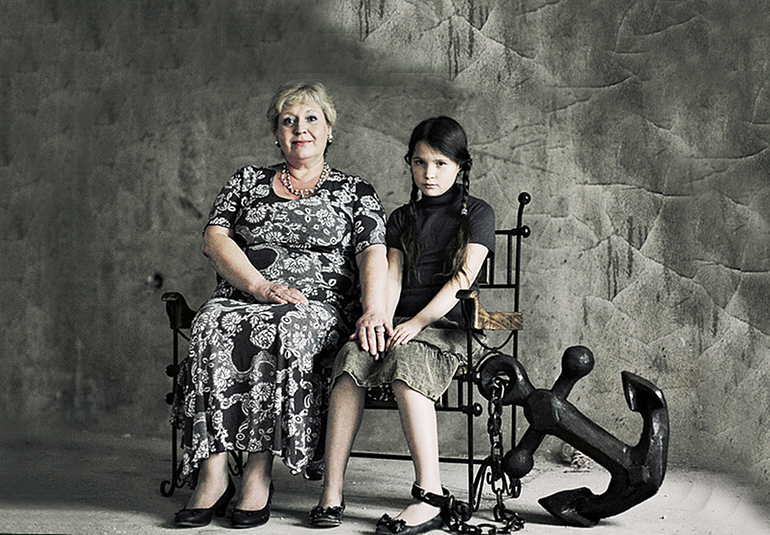
31 марта с 14:00 по 16:00 в помещении Дома офицеров по адресу: ул. Карла Маркса ,47 офис 205, будет проводиться тренинг «интересный разговор» для семей, где есть зависимое поведение. Цель – эмоциональная разгрузка для семей, где есть зависимое поведение. В программе интерактивные тренинги. Семьи (любые родственники) в количестве участников 6 -10 человек, возможна предварительная запись по тел. 89021701991
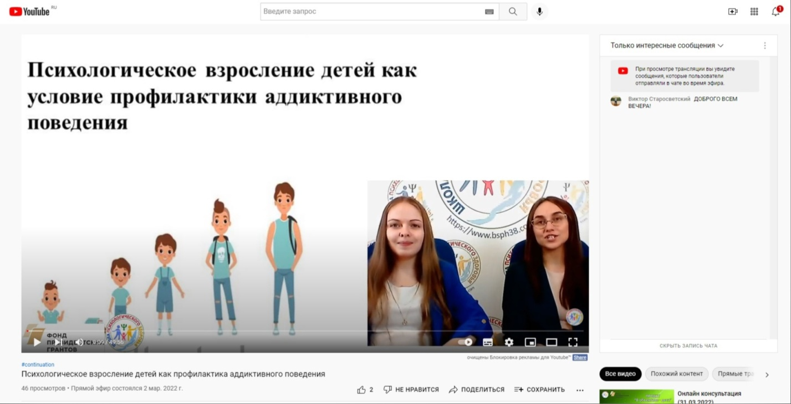
Ассоциация предлагает в онлайн-формате по ссылкам просмотр вебинаров для родителей, педагогов «Учимся всю неделю». Трансляция на YouTube – канале. Возникшие вопросы по ходу просмотров вебинаров, можно задавать психологам проекта на сайте bsph38.ru в разделе «получить помощь»
1 Тема: Как отпускать ребенка. Гармоничная сепарация от родителей как условие профилактики зависимого поведения; https://shoutout.wix.com/so/69NyaAZXw?languageTag=ru&cid=ad7f73b7-de4f-48d8-afd1-411bb61a4c99#/main
2 Тема: Копинг-стратегии в роли профилактического компонента аддиктивного поведения https://youtu.be/E8mz4iLJvlc
3.тема: актуализация ресурсов ребенка или еще раз о профилактике зависимостей https://youtu.be/4GfyWxJtUrY

4.Тема: Субъективное ощущение счастья у детей и подростков как фактор профилактики аддиктивного поведения https://youtu.be/tl4FIyX88as

5.Травма свидетеля буллинга как фактор формирования зависимости;
https://youtu.be/Y3yIBs4qRC0
Просьба к участникам просмотров, по возможности присылать отзывы

